**浮島指定処分地建設発生土発券依頼書の入力上の注意**

新規依頼の注意点

①黄色セルが消えるように記入する

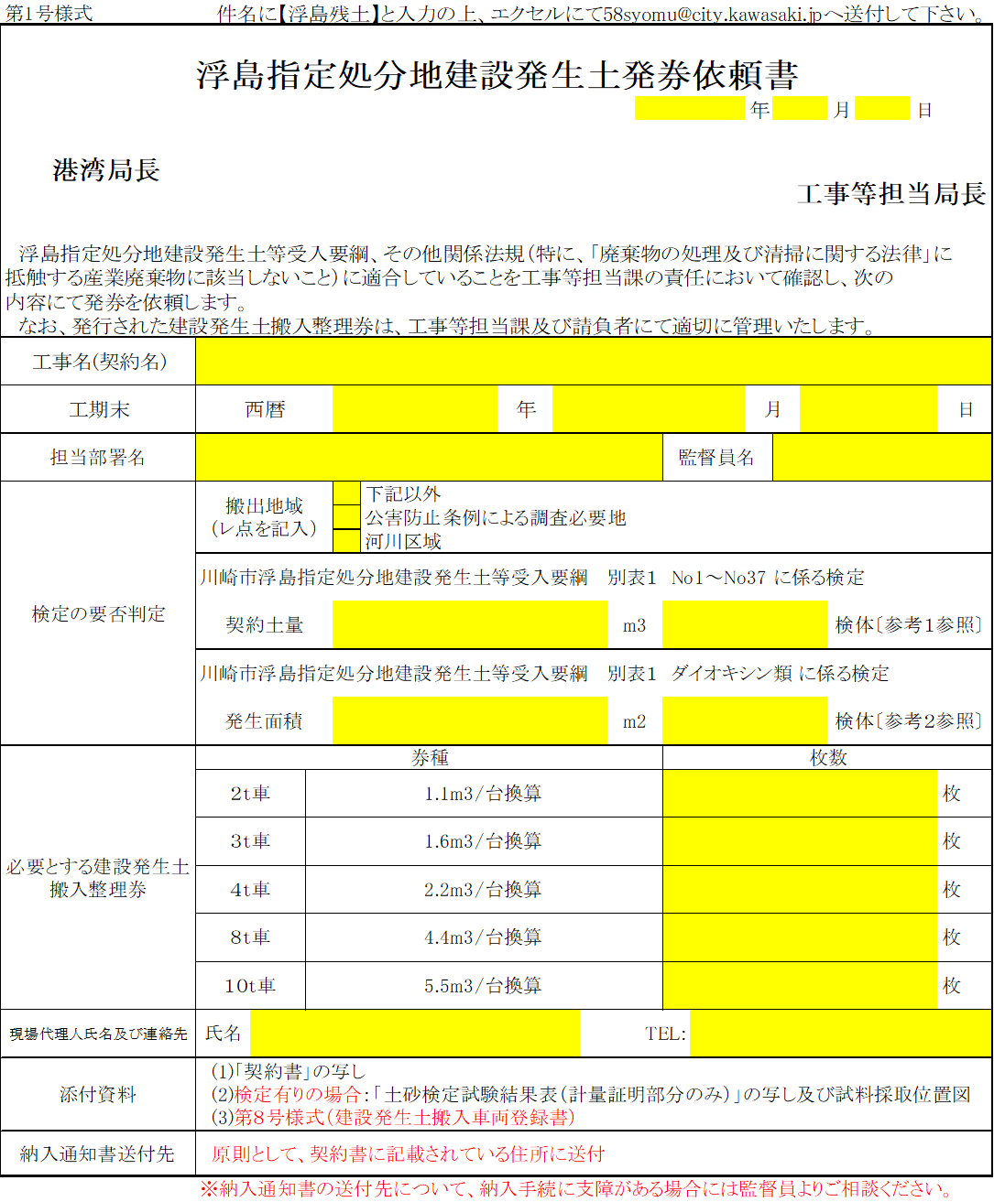

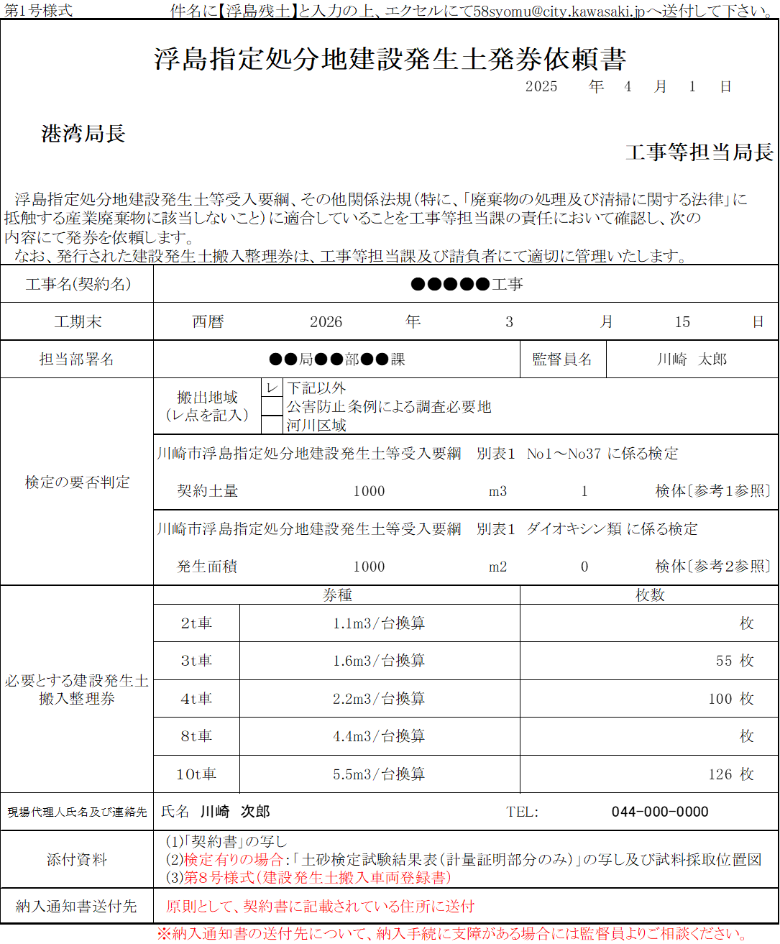

⑧作成の上必ず添付する

⑦必要検体数に応じて添付して下さい

⑥契約書の添付を忘れずに

②行列は変更しない

⑤数字は０でも記入する

③いづれかにチェック

正確に

④不明な場合は

　環境局へ確認

変更依頼書

①黄色セルが消えるように記入する

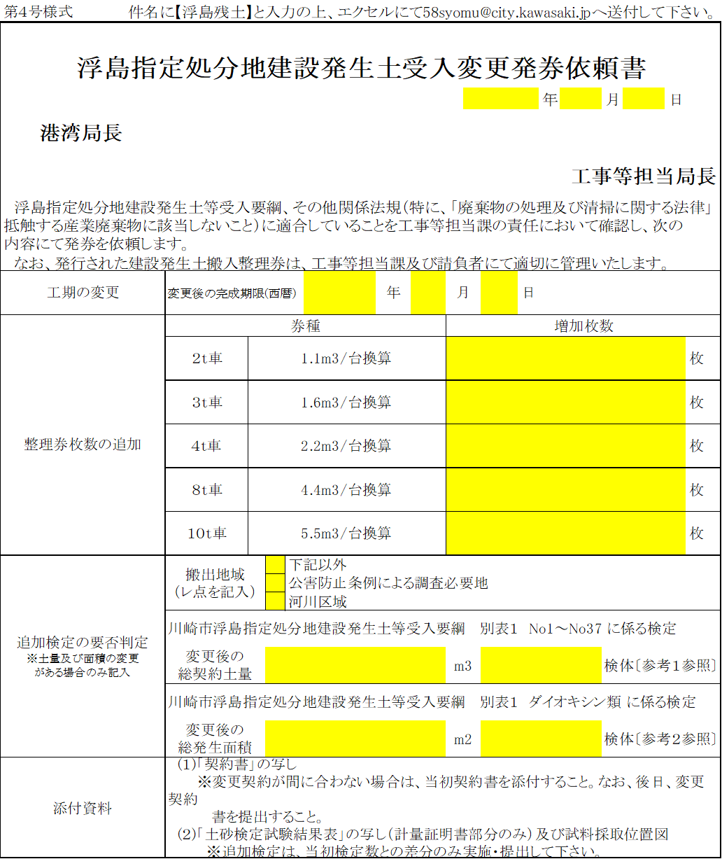

②行列は変更しない

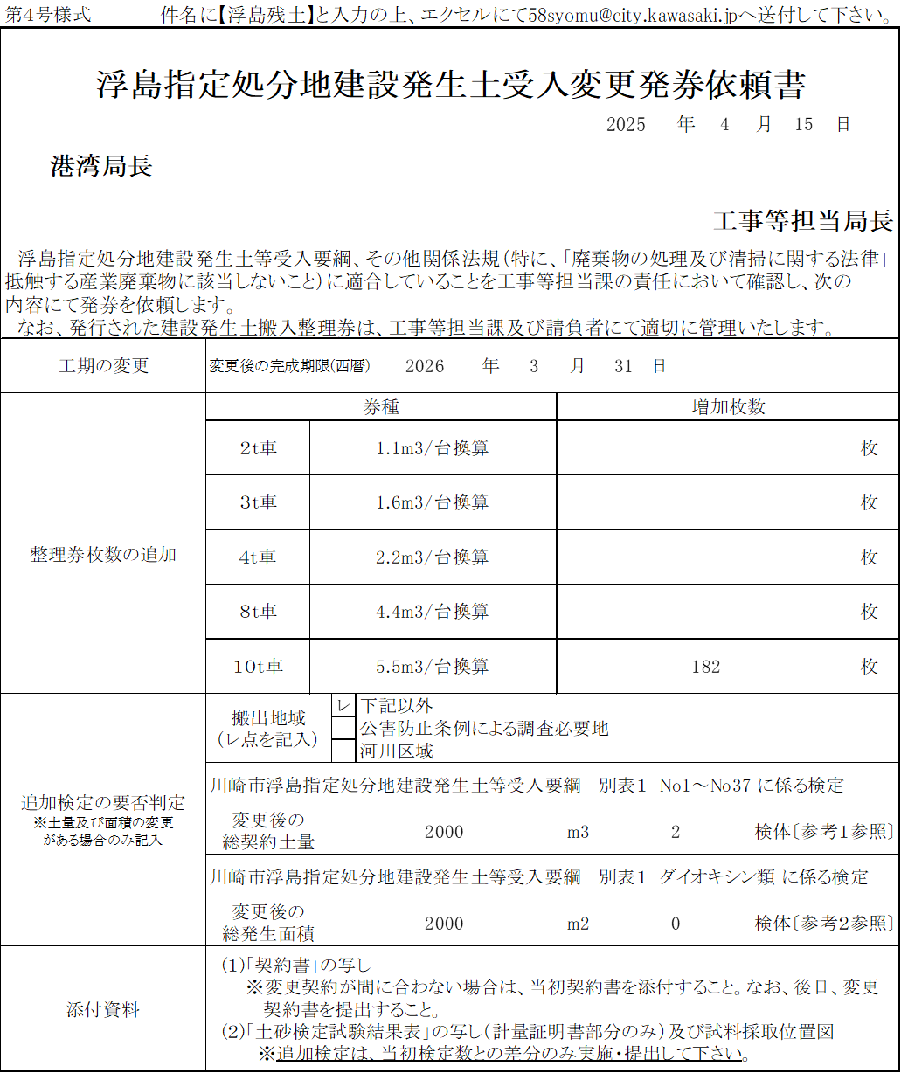

⑥変更契約書の添付を忘れずに

⑤数字は０でも記入

③追加で必要な枚数を記入

④いづれかにチェック

⑦追加分のみ添付して下さい